ESCUELA ESPECIALIZADA EN INGENIERÍA ITCA-FEPADE
ESCUELA DE INGENIERÍA EN COMPUTACIÓN
INGENIERÍA EN DESARROLLO DE SOFTWARE

Materia: Desarrollo de aplicaciones multiplataforma
Guía práctica 9
Nombre: Josué Edgardo Méndez Cañenguez
Correo: josue.mendez24@itca.edu.sv

Ahora veremos la opción de editar
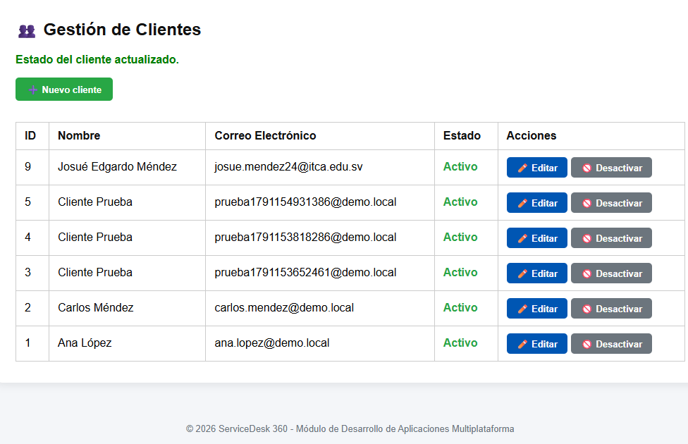
Lo haremos editando el nombre, anteriormente el cliente estaba registrado con dos nombres, ahora lo dejaremos solo con uno
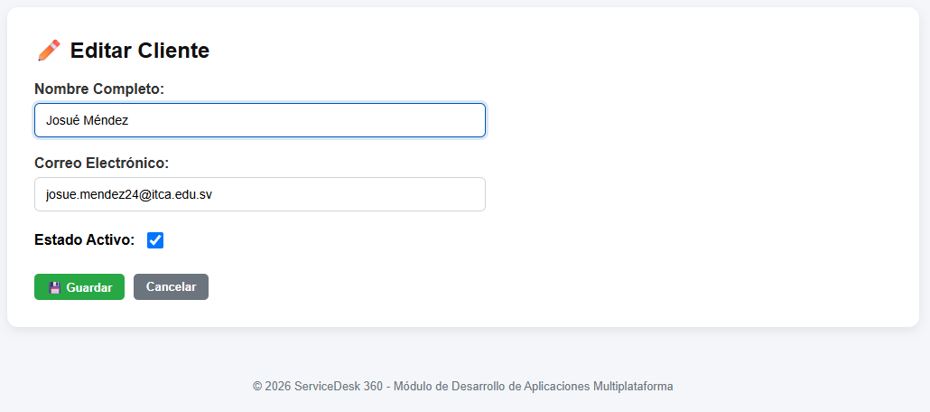

El nombre del cliente se actualizó con éxito


